PROJEKT

Testno voden razvoj pri predmetu ita

Aleks sagadin

2021

Kazalo

1 VZORCI 4

1.1 Uporaba vzorcev 4

1.2 Vzorec ViewHolder Design Pattern 4

1.3 Identity Field 4

1.4 MVVM model 4

1.5 Singleton 5

1.6 Table data gateway 5

1.7 Repository 6

1.8 Table Module 6

1.9 DAO pattern 6

1.10 VZOREC LAZY LOAD 7

2 FUKCIONALNOST: REGISTRACIJA Z SQLITE 7

**2.1** **TEST st 1 za id v MainActivityu** 7

2.1.1 Implementacija 7

2.1.2 Preoblikovanje 7

**2.2** **TEST st 2: za kreiranje baze** 8

2.2.1 Implementacija 8

2.2.2 Preoblikovanje 9

2.2.3 Preoblikovanje 2.0 9

**2.3** **TEST st 3 preverjnje če baza že obstaja** 9

2.3.1 Implementacija 9

2.3.2 Preoblikovanje 10

**2.4** **TEST st 4 za insertiranje v DB** 10

2.4.1 Implementacija 10

2.4.2 Preoblikovanje 10

**2.5** **TEST st 5 preverjanje imena v bazi** 11

2.5.1 Implementacija 11

2.5.2 Preoblikovanje 11

**2.6** **TEST st 6** 12

2.6.1 Implementacija 12

2.6.2 Preoblikovanje 12

3 FUNKCIONALNOST: PRIJAVA 13

**3.1** **TEST st 7 za preverjanje če je prijava uspešna** 13

3.1.1 Implementacija 13

3.1.2 Preoblikovanje 13

**3.2** **TEST st 8** 13

3.2.1 Implementacija 14

3.2.2 Preoblikovanje 14

4 OSNOVNO OKNO PO PRIJAVI/REGISTRACIJI 14

**4.1** **TEST st 9** 14

4.1.1 Implementacija 15

4.1.2 Preoblikovanje 15

**4.2** **TEST st 10 preverjanje če geslo vsebuje številko** 16

4.2.1 Implementacija 16

4.2.2 Preoblikovanje 16

4.3 TEST st 11 17

4.3.1 Implementacija 17

5 FUNKCIONALNOST : INTRO 18

5.1 TEST st 12 18

5.1.1 Preoblikovanje 18

5.2 TEST st 13 18

5.2.1 Preoblikovanje 18

5.2.2 Implementacija 18

5.3 TEST st 14 19

5.3.1 Preoblikovanje 19

5.4 Implementacija 19

6 FUNKCIONALNOST: PRIKAZ MENI APP 19

6.1 TEST st 15 20

6.1.1 Preoblikovanje 20

6.1.2 Implementacija 20

6.2 TEST st 16 20

6.2.1 Preoblikovanje 21

6.2.2 Implementacija 21

6.3 TEST st 17 21

6.3.1 Preoblikovanje 21

6.3.2 Implementacija 21

7 FUNKCIONALNOST: PRIKAZ SEZNAMA 22

7.1 TEST st 18 in 19 22

7.1.1 Preoblikovanje 22

7.1.2 Implementacija 22

7.2 TEST 20 in 21 22

7.2.1 Preoblikovanje 23

7.2.2 Implementacija 23

7.3 TEST st 22 23

7.3.1 Preoblikovanje 24

7.3.2 Implementacija 24

7.4 TEST st 23 24

7.4.1 Preoblikovanje 24

7.5 TEST st 24 24

7.5.1 Preoblikovanje 25

7.5.2 Implementacija za test 23 in 24 25

8 FUNKCIONALNOST: DODAJANJE V SEZNAM 25

8.1 TEST st 25,26,27 25

8.1.1 Preoblikovanje 26

8.1.2 Implementacija 26

8.2 TEST st 28 26

8.2.1 Preoblikovanje 26

8.2.2 Implementacija 27

8.3 TEST st 29 27

8.3.1 Preoblikovanje 27

8.3.2 Implementacija 27

8.4 TEST st 30 in 31 27

8.4.1 Preoblikovanje 28

8.4.2 Implementacija za test 30,31 28

8.5 TEST st 32 28

8.5.1 Preoblikovanje 29

8.5.2 Implementacija 29

9 FINAL ODDAJ ZADNJI TESTI 29

9.1 TEST 33,34 29

9.2 TEST 35 30

9.3 TEST 36 30

9.4 TEST 37 30

9.5 TEST 38 in 39 30

10 VIRI 30

# VZORCI

## Uporaba vzorcev

Iz svoje seminarske sem uporbil MVVM vzorec, ki sem ga tam opisal.

## Vzorec ViewHolder Design Pattern

Vzorec zasnove ViewHolder nam omogoča dostop do vsakega pogleda elementa seznama, ne da bi ga bilo treba iskati. S tem se izognemo večkratnemu klicanku findViewById().

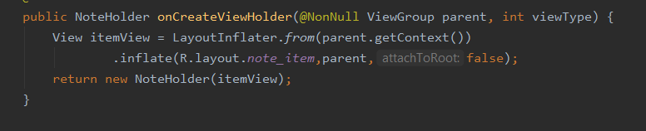

## Identity Field

Shrani polje ID baze podatkov v predmet, da ohrani identiteto.

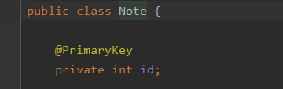

## MVVM model

Pri ustvarjanju recycleview-a smo uporabili mvvm arhitekturo.

Aplikacija je razdeljena na 3 dele to so:

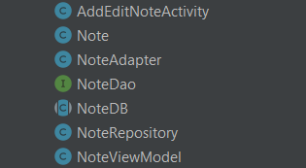

Model: v našem primeru je to Note -> Tu so shranjeni podatki aplikacije. Ne more neposredno govoriti s pogledom.

View : activityi, ki nimajo povezave direktno z modelom ampak imajo do viewModela

ViewModel: v našem primeru je to NoteViewModel -> Deluje kot vez med modelom in pogledom. Odgovorna je za preoblikovanje podatkov iz modela.

## Singleton

Nemoremo ustvariti vec instanc NoteDB-ja. S tem ne moremo naredit dveh instanc te tabele.

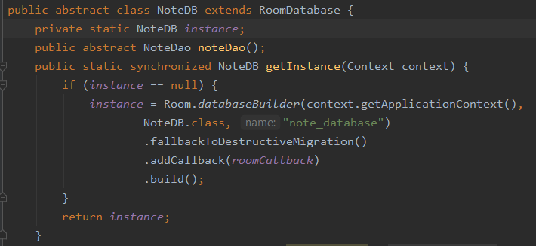

## Table data gateway

Uporabli smo vzorec table gate way spodaj na sliki je primer saj dostopamo do dolocene tabele kjer se isce prav tako pa imamo tudi insert in update.



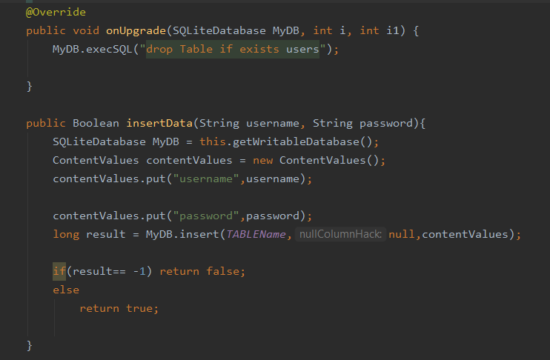

## Repository

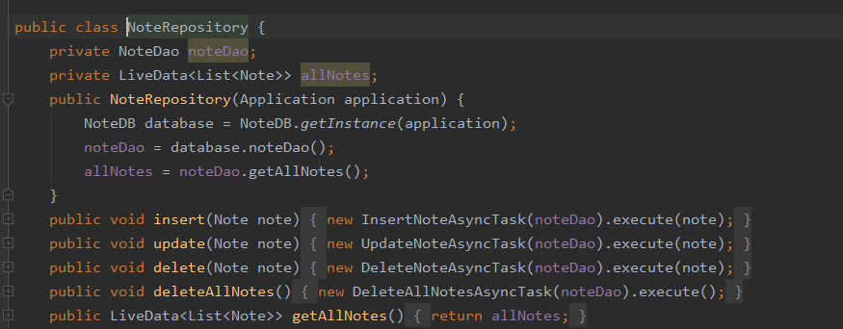

## Table Module

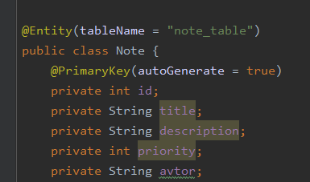

## DAO pattern

Predstavlja vmesnik do podatkovne baze v nasem primeru NoteDB.

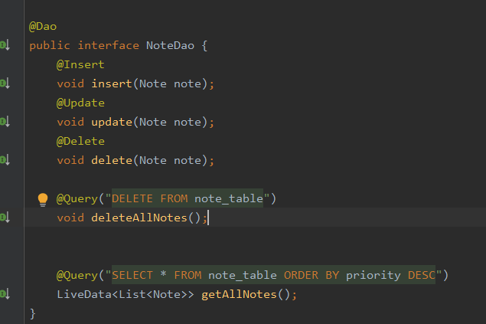

## VZOREC LAZY LOAD

Dodal sem vzorec in ga vkljucil pri loginanju

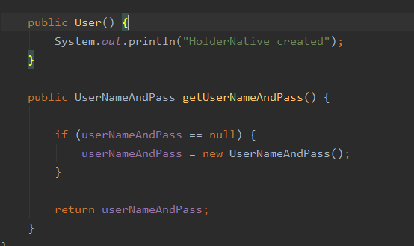

# FUKCIONALNOST: REGISTRACIJA Z SQLITE

## **TEST st 1 za id v MainActivityu**

1. Naredil sem naredil test za sam id , ki preverja, če je že definirano v samem xml-ju . Ker seveda ni po test padel.

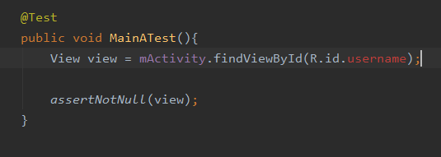

### Implementacija

1. V activity_main.xml smo dodali dodatne

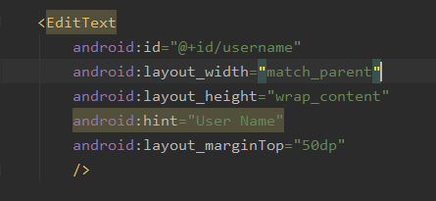

### Preoblikovanje

Dodal sem še za geslo in ponovitev gesla

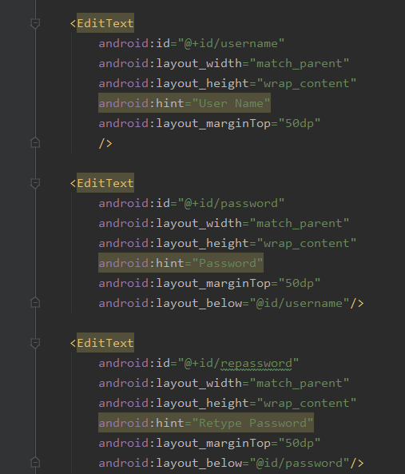

## **TEST st 2: za kreiranje baze**

Test za onCreate- Funkcijo v DBHelp.java. Test bo definitivno padel.

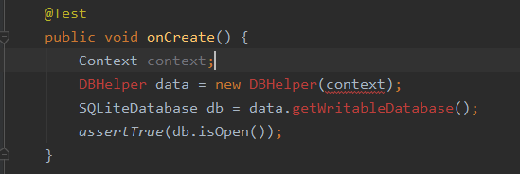

### Implementacija

Implementacija funkcije onCreate v DBhelper razredu.

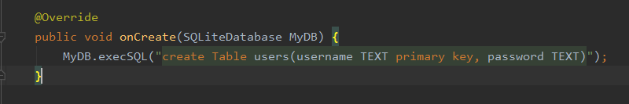

### Preoblikovanje

Preoblikoval sem tako da sem ustvaril spremenljivko za SQL stavek in nato to klical v sami funkciji.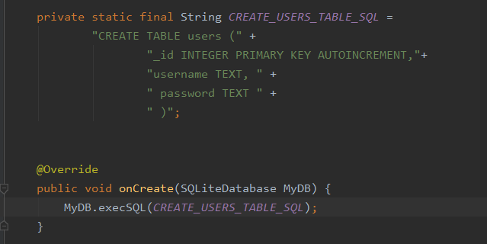

### Preoblikovanje 2.0

Sam test je bilo treba še popraviti ker je treba bazo zaprt in context nastavi vrednost.

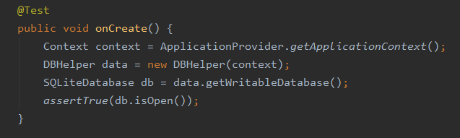

## **TEST st 3 preverjnje če baza že obstaja**

Test pade ker še sama baza ni bila izdelana.

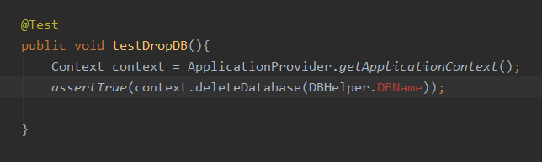

### Implementacija

Implementacija v DBhelperi same metode in spremenljivke.

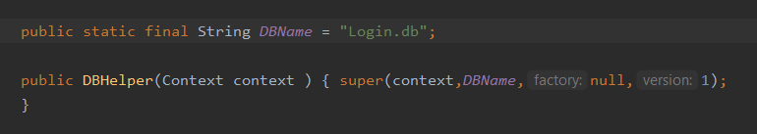

### Preoblikovanje

Dodal novo spremenljivko za verzijo in s tem naredil berljivejšo

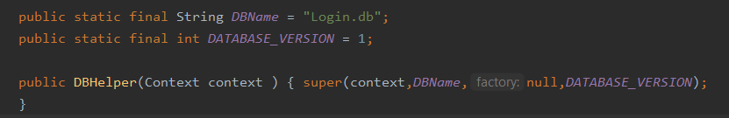

## **TEST st 4 za insertiranje v DB**

Test za insertiranje v podatkovno bazo. Test bo padel ker še nismo kreirali samih vrednosti, ter za to ker še nimamo ustvarjenih atributov(username,password) za bazo.

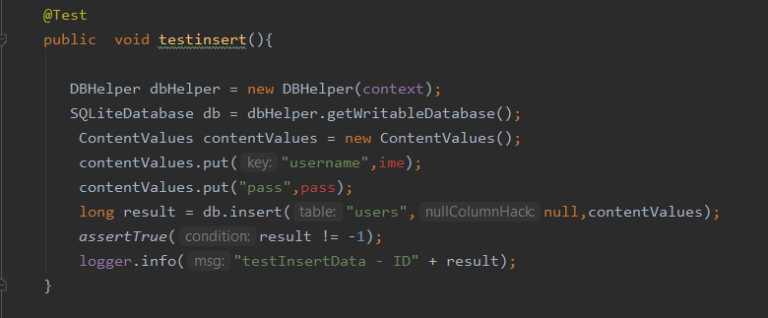

### Implementacija

Implementacija metode v DBhelper.java.

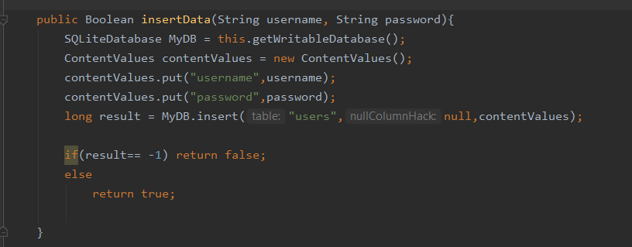

### Preoblikovanje

Za ime tabele »users« sem ustvaril spremenljivko in jo rezerviral na vrhu.

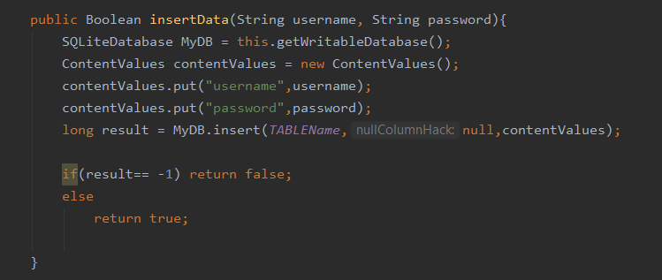

## **TEST st 5 preverjanje imena v bazi**

Test bi moral vrnit true če je ime že v bazi. Test bo pa padel zato ker še nimamo vnosa v bazo.

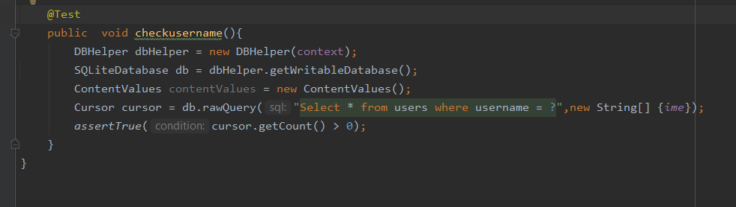

### Implementacija

Implementiral sem metodo, katera bo preverjala, če je že v bazi.

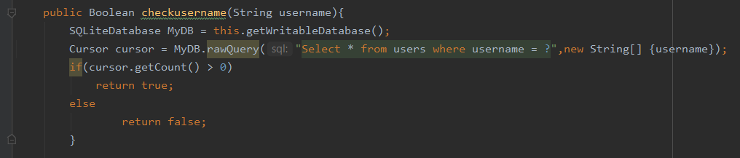

### Preoblikovanje

Za celotni SQL stavek sem ustvaril globalno spremenljivko.

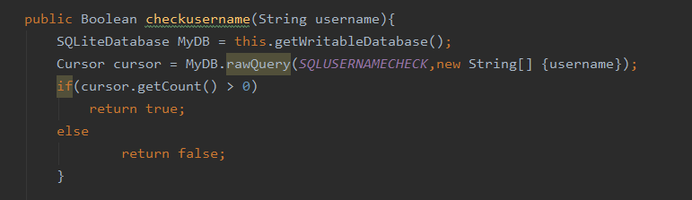

## **TEST st 6**

Test, ki bo preveri če so stringi prazni v input pri registraciji

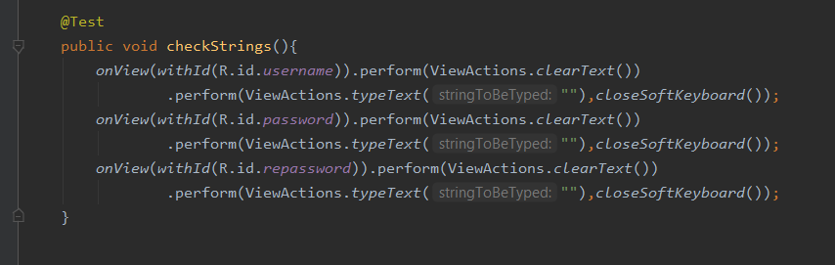

### Implementacija

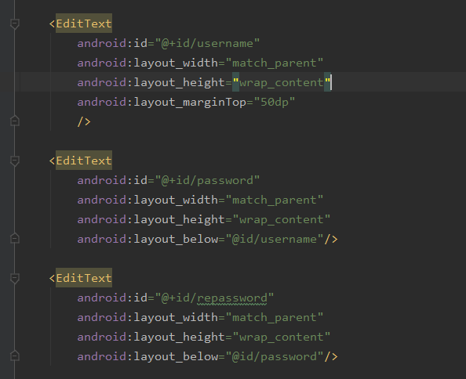

### Preoblikovanje

Dodal sem še dodaten izgled vsem elementom.

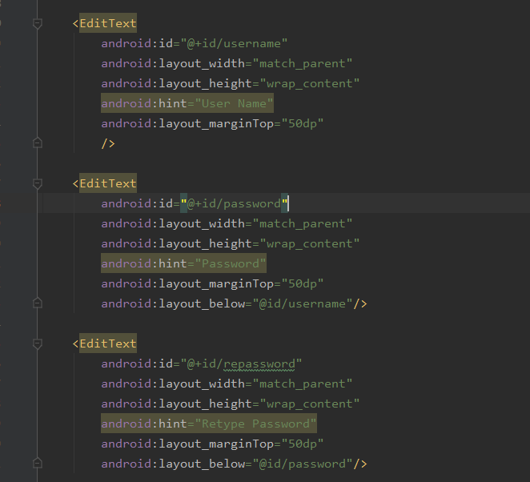

# FUNKCIONALNOST: PRIJAVA

## **TEST st 7 za preverjanje če je prijava uspešna**

Pri tem testu se morata ujemati geslo in ime uporabnika ob prijavi. Test bo padel ker še »ime« in »geslo nista deklarirana oz. podana.

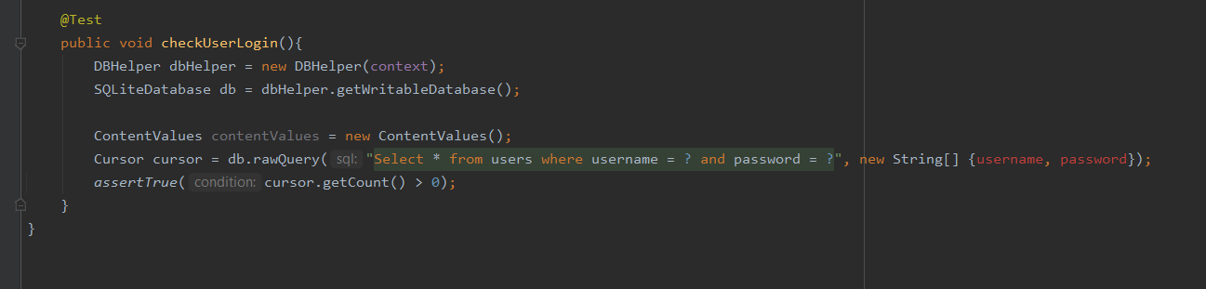

### Implementacija

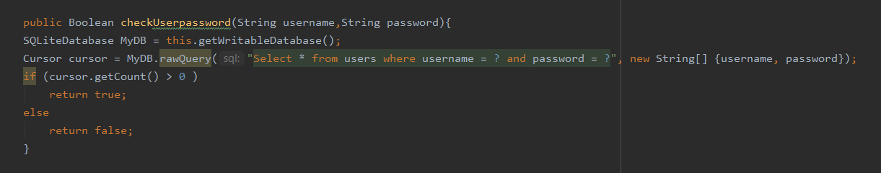

### Preoblikovanje

Preoblikoval sem ponovno tako da sem spremenil SQL v novo statično spremenljivko in jo tukaj le vstavil(SQLUSER_PASS)

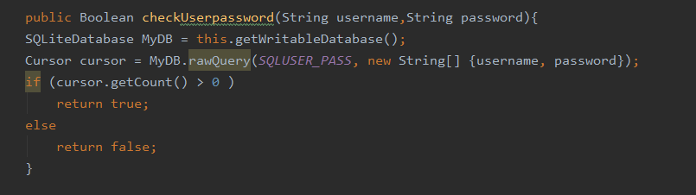

## **TEST st 8**

Preveri če sta vnosa prazna za ime in geslo.

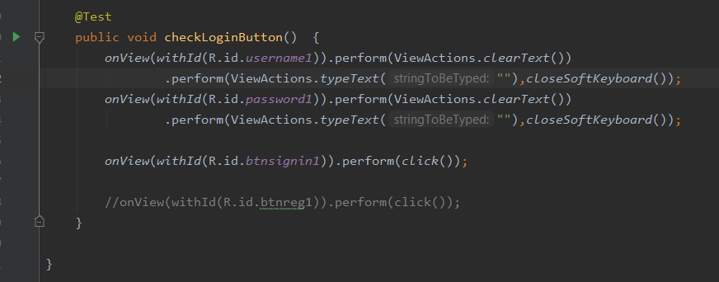

### Implementacija

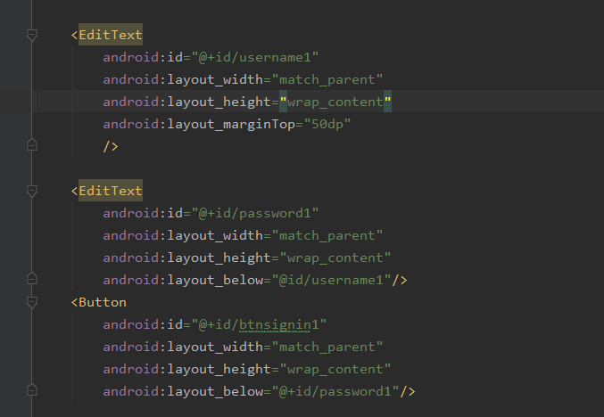

### Preoblikovanje

Za obliko sem preoblikoval kodo da je boljsi design.

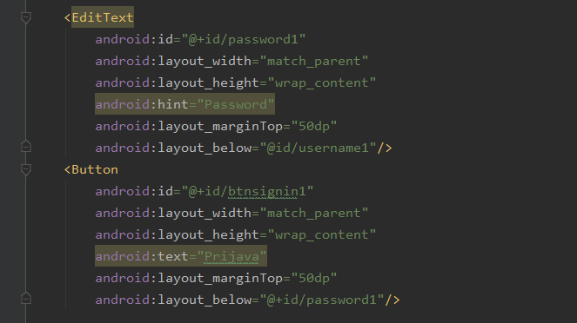

# OSNOVNO OKNO PO PRIJAVI/REGISTRACIJI

## **TEST st 9**

Izvedba test za pregled layouta. Test bo padel ker še .xml datoteka ni bila ustvarjena.

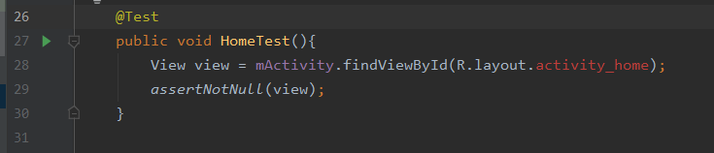

### Implementacija

Minimalna koda ki se generira ob ustvarjanju xml datoteke.

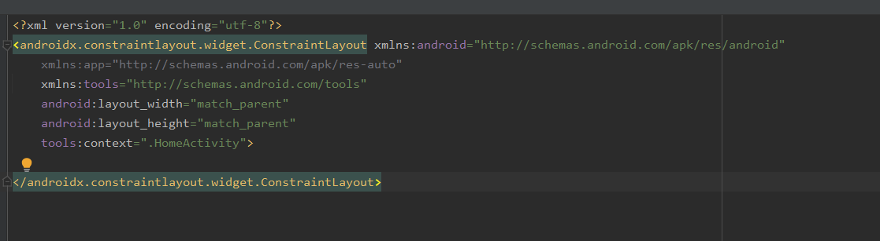

### Preoblikovanje

Kodo sem preoblikoval tako, da sem zamenjal za RelativeLayout in dodal gumb za odjavo, ki te bo locirala nazaj na prijavno okno, ki pa še trenutno ne dela.

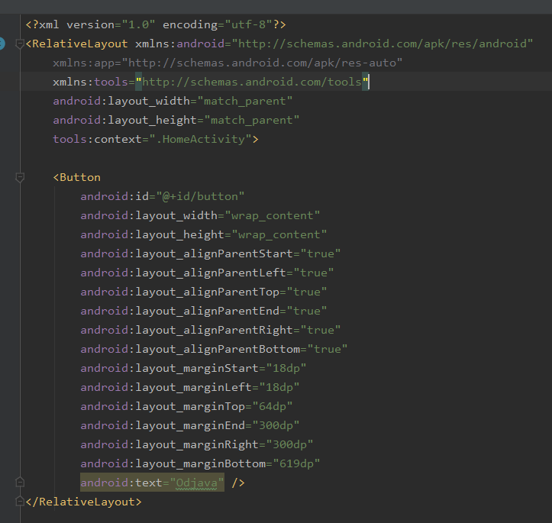

## **TEST st 10 preverjanje če geslo vsebuje številko**

Test bo padel ker še ni ustvarjeni contentValuesov, prav tako še nikjer ne preverja če je stevilka ali ne v geslu.

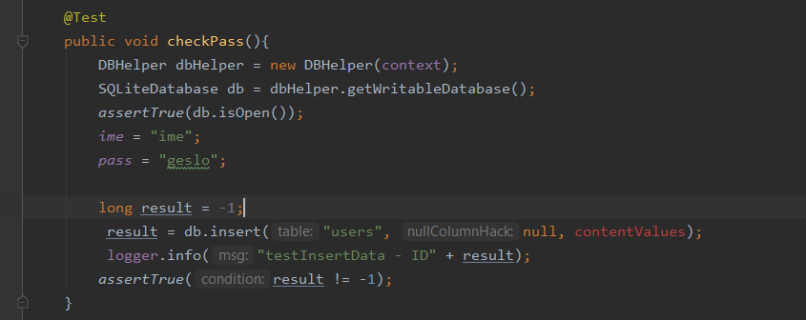

### Implementacija

Implementacija same metode

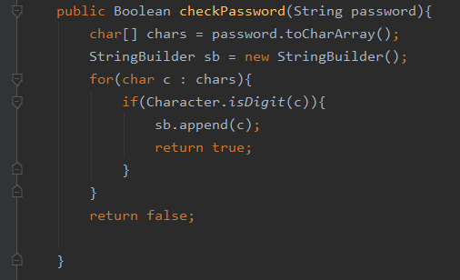

### Preoblikovanje

Z zgornjo funkcijo sem preveril pred insertom. Preoblikoval sem sam test da je preglednejši in delujoč s pomočjo funkcije:

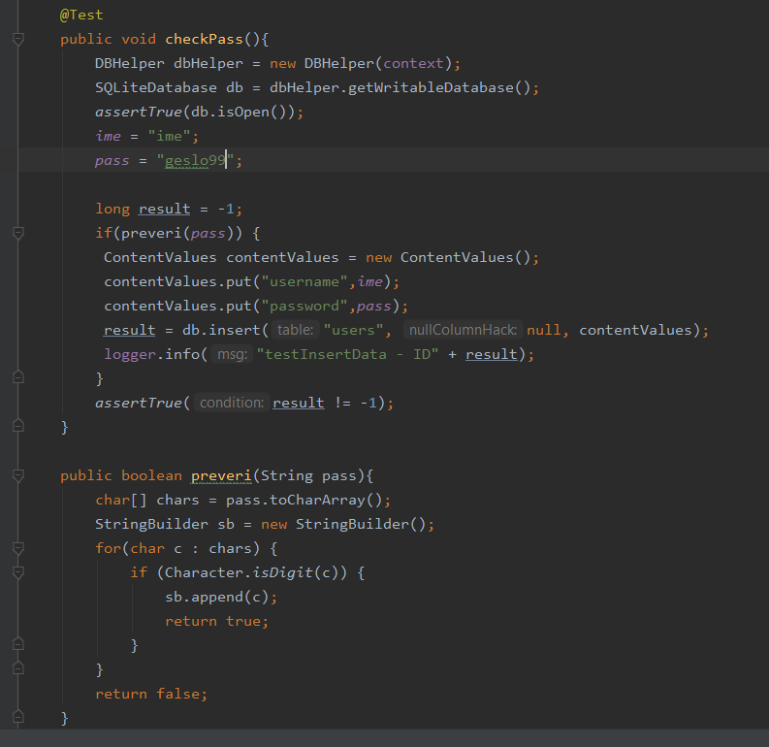

## TEST st 11

Test preverja delovanje Intent s strani Login.

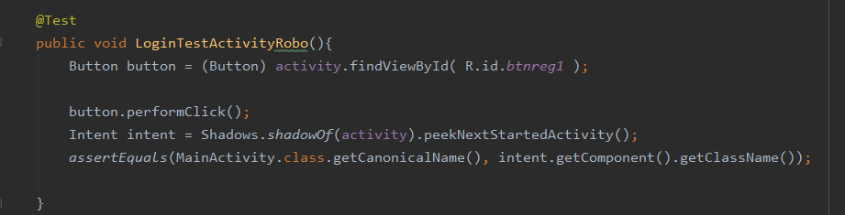

### Implementacija

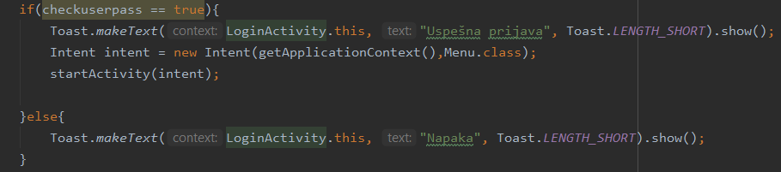

# FUNKCIONALNOST : INTRO

## TEST st 12

Test preverja če je StartDelay na intro activityu nastavljen na doloceno vrednost. 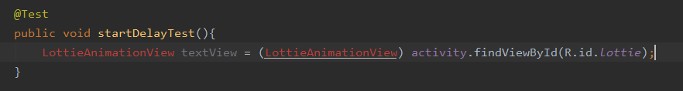

### Preoblikovanje

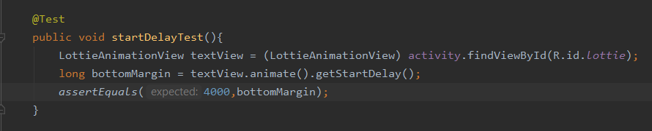

## TEST st 13

Test preverja če je getDuration na intro activityu nastavljen na doloceno vrednost.

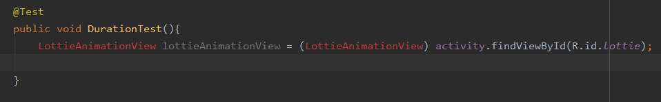

### Preoblikovanje

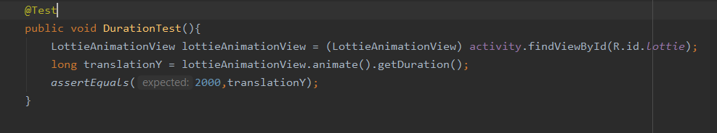

### Implementacija

V tej implementacij je prikaz za test 5.1 in 5.2.

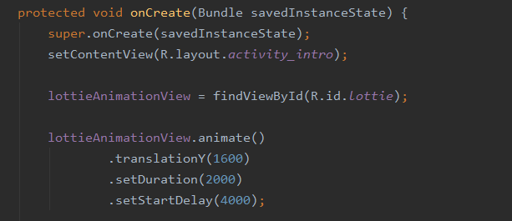

## TEST st 14

Test preverja če imamo layout in id dejansko deklariran.test pade ker še ne vemo kaksen id/layout bomo imeli.

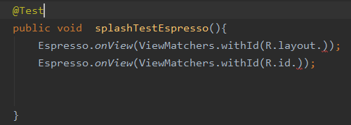

### Preoblikovanje

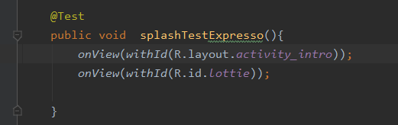

## Implementacija

Implementacija samega activity_intro.xml in v njem uporaba lottie

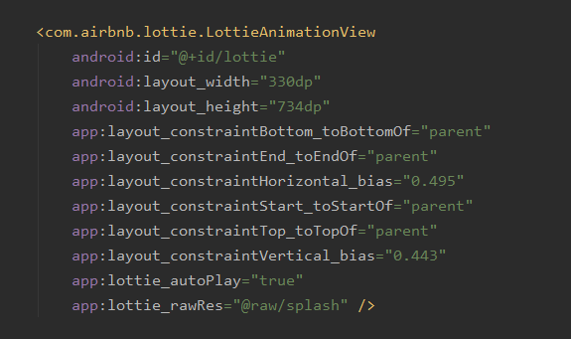

# FUNKCIONALNOST: PRIKAZ MENI APP

Prikaz glavnega menija v apliakciji

## TEST st 15

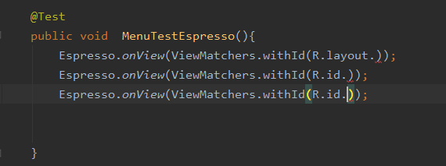

### Preoblikovanje

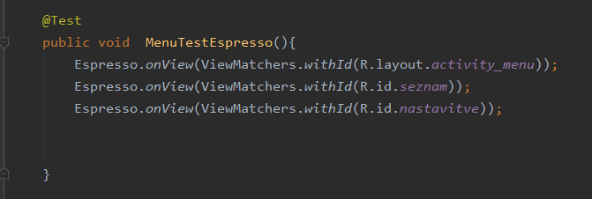

### Implementacija

Implementacija v .xml datoteki kot layout je celotna datoteka poimenovana activity_menu.xml.



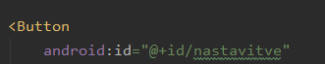

## TEST st 16

Test preverja če deluje prenos v nov activity HomeActivity.java. Test ne bo delal ker še intent ni definiran.

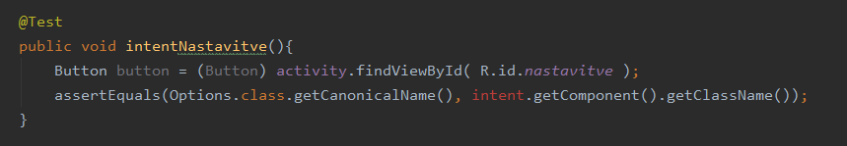

### Preoblikovanje

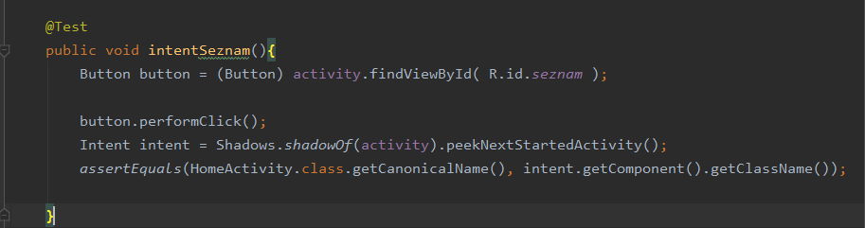

### Implementacija

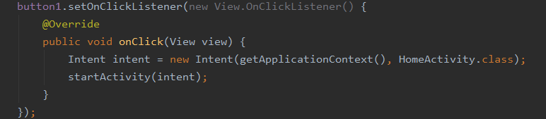

## TEST st 17

Test preverja če deluje prenos v nov activity Options.java. Test ne bo delal ker še intent ni definiran.

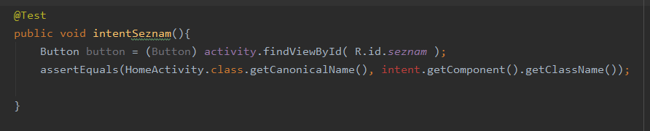

### Preoblikovanje

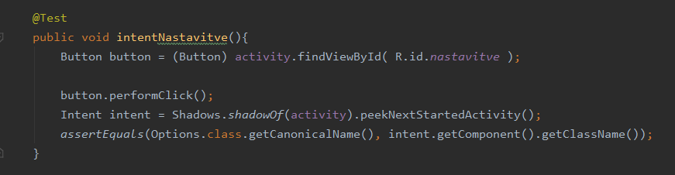

### Implementacija

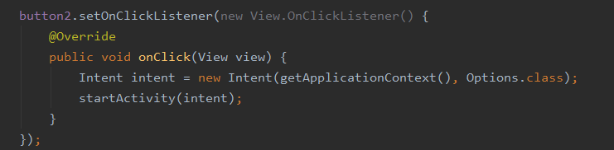

# FUNKCIONALNOST: PRIKAZ SEZNAMA

## TEST st 18 in 19

Preverimo če deluje konstruktor za seznam note ki bo uporabljen v recycleview.

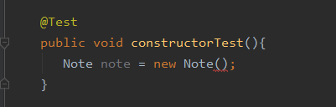

### Preoblikovanje

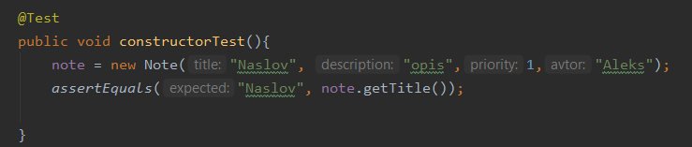

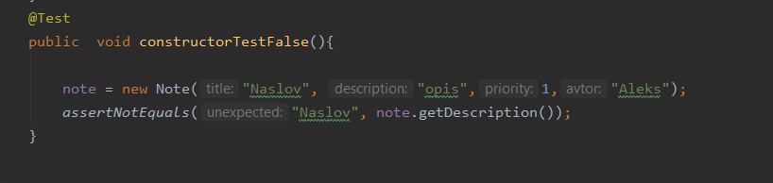

### Implementacija

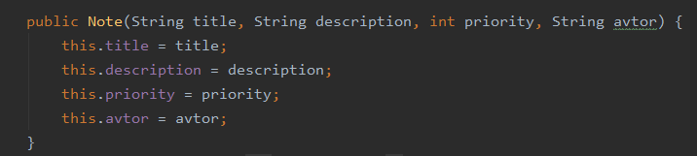

## TEST 20 in 21

Test preverjata če je RecycleView= Null ali kolikšna je dolžina recycleViewa .Test pade ker še ni implementirane funkcije.

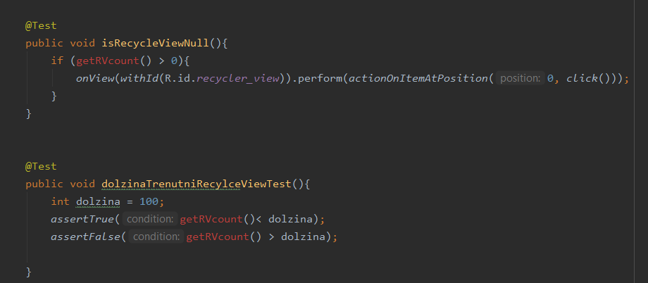

### Preoblikovanje

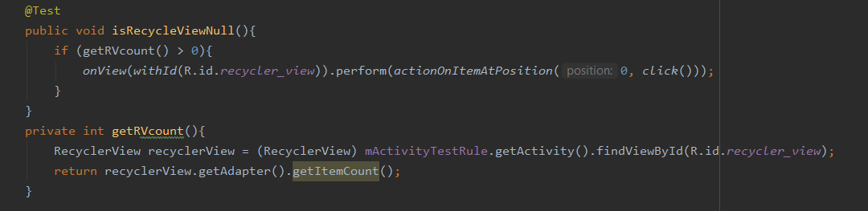

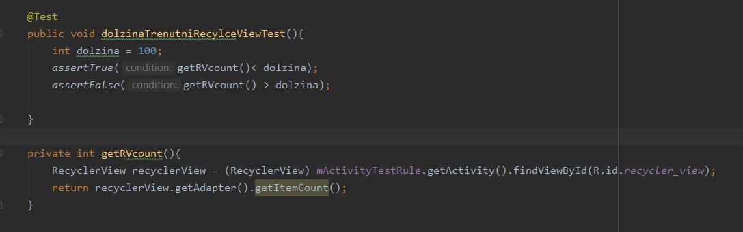

### Implementacija

Tu smo implementirali celotni razred NoteAdapter.java, kjer se dodaja v list.

## TEST st 22

Test preverja če je možnost klika na button_dodaj_note, kjer pa bo padel saj še nimamo napisanega .xml

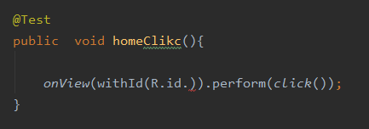

### Preoblikovanje

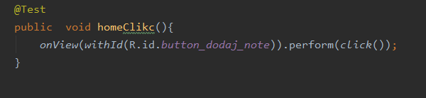

### Implementacija

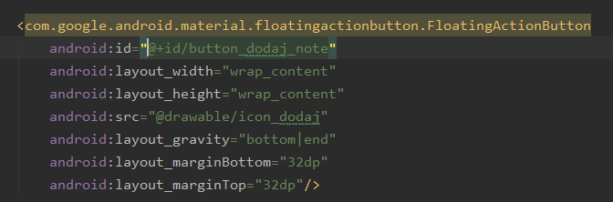

## TEST st 23

Test preverja če nas floatingbutton prenese na nov activity.Test bo padel ker še intent ustvarjen.

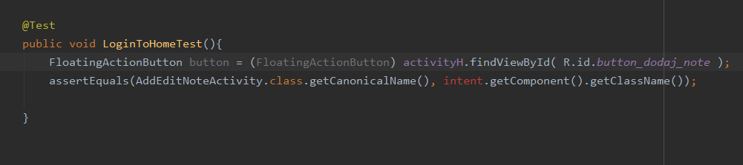

### Preoblikovanje

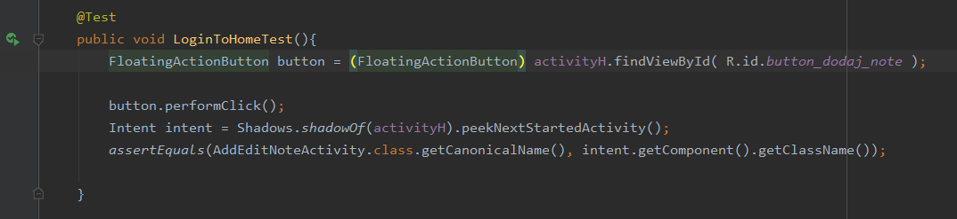

## TEST st 24

Test preverja če floatingbutton ni null pred zacetkom.

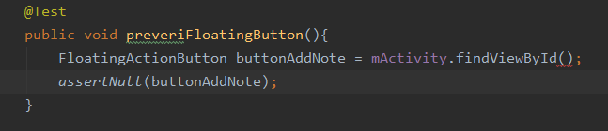

### Preoblikovanje

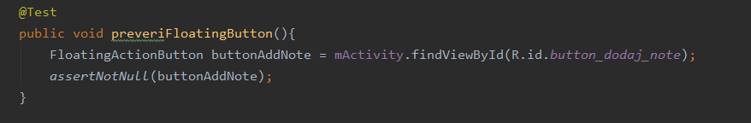

### Implementacija za test 23 in 24

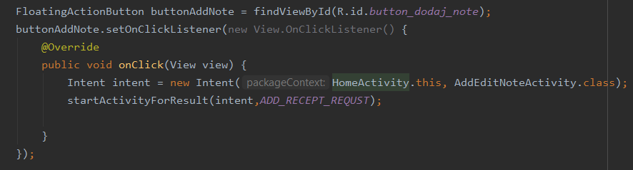

# FUNKCIONALNOST: DODAJANJE V SEZNAM

## TEST st 25,26,27

Testi preverjajo če so stringi prazni pri posameznem input oknu. Testi niso delali ker še id ni bil ustvarjen.

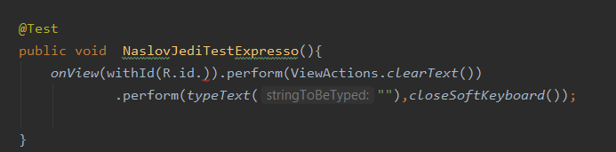

### Preoblikovanje

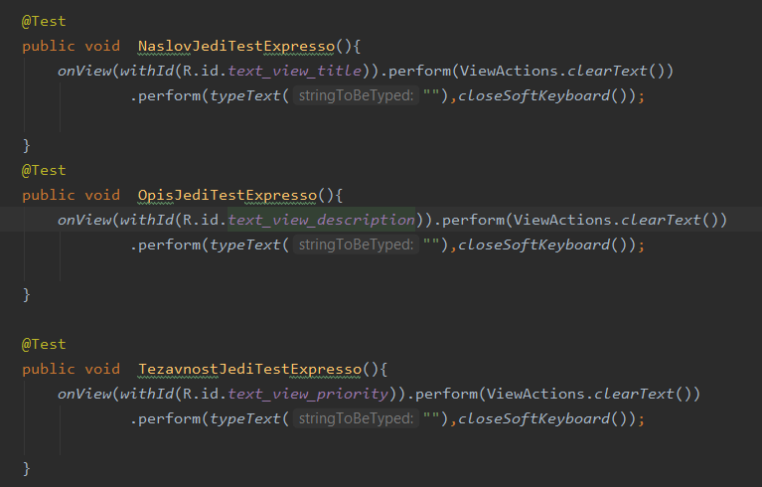

### Implementacija







## TEST st 28

Test preverja če imamo save_note id in le deluje na njem click saj je button.

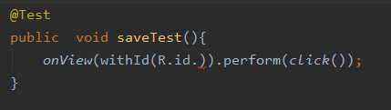

### Preoblikovanje

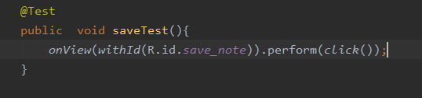

### Implementacija

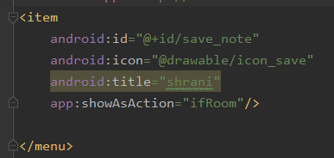

## TEST st 29

Test preverja če se odpre pravi string. Test bo padel ker še nismo imeli pravega stringa.

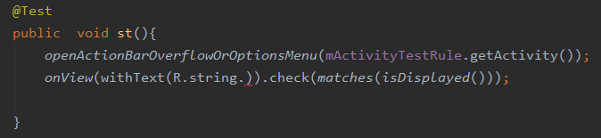

### Preoblikovanje

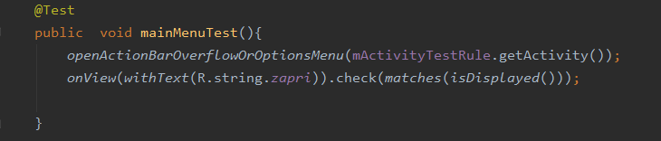

### Implementacija

Pri implementaciji je bilo seveda potrebno ustvariti tudi razred v katerem se preverja to.

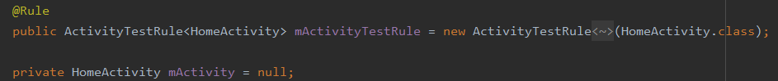



## TEST st 30 in 31

S tem tem testom preverjamo ali je max number pravilno dolocen. Pri drugem pa če je min pravilno nastavljena.

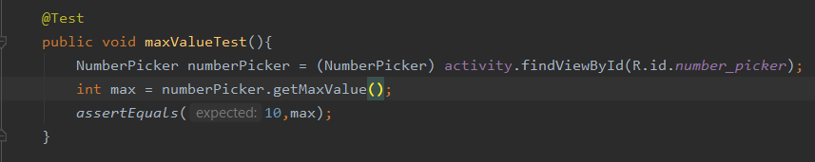

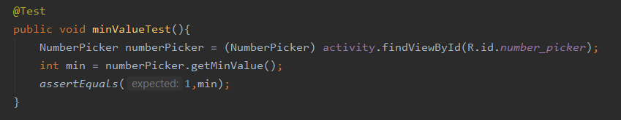

### Preoblikovanje

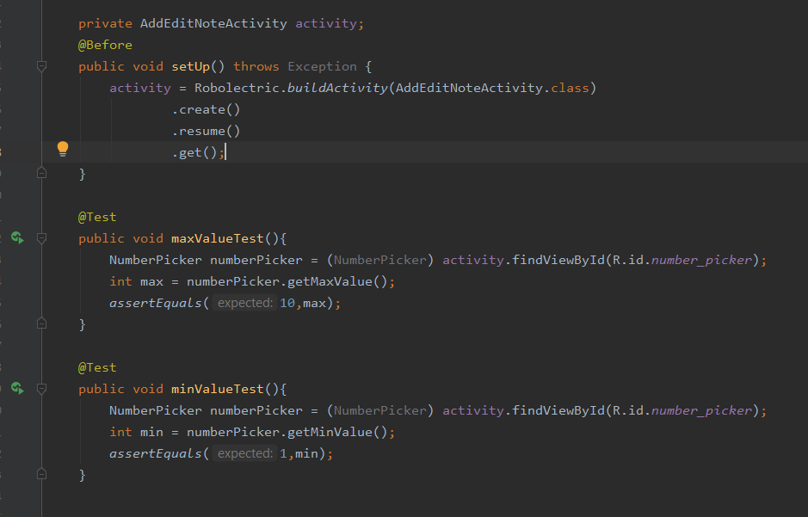

### Implementacija za test 30,31

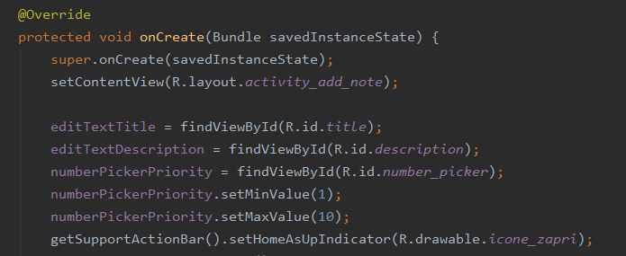

## TEST st 32

Test preverja če layout ni enako null.

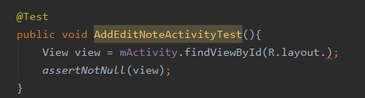

### Preoblikovanje

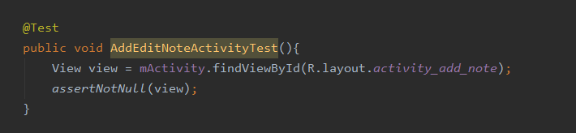

### Implementacija

Ustvarjenje layouta



# FINAL ODDAJ ZADNJI TESTI

## TEST 33,34

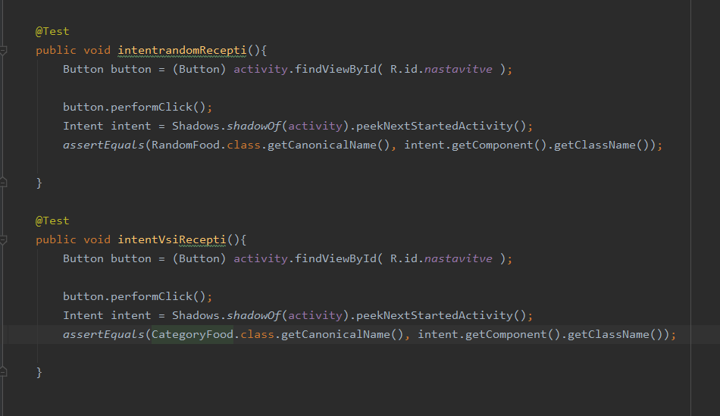

## TEST 35

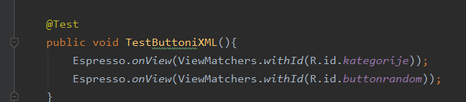

## TEST 36

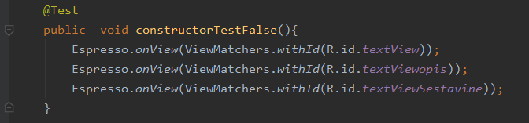

## TEST 37

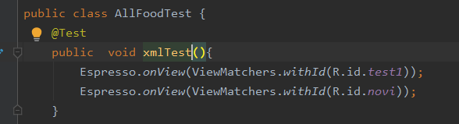

## TEST 38 in 39

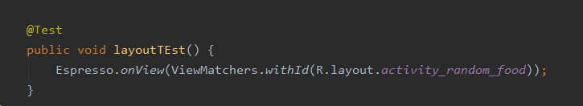

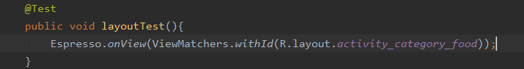

# VIRI

<https://www.javacodegeeks.com/2013/09/android-viewholder-pattern-example.html>

<https://www.geeksforgeeks.org/data-access-object-pattern/>

<https://www.vogella.com/tutorials/Robolectric/article.html>

<http://blogs.quovantis.com/how-to-use-espresso-for-android-ui-testing/>

<https://www.tutorialspoint.com/espresso_testing/espresso_testing_tutorial.pdf>

<https://lottiefiles.com/search?q=food&category=animations&animations-page=1>

<https://www.vogella.com/tutorials/Robolectric/article.html>

<https://square.github.io/retrofit/>

<https://riptutorial.com/design-patterns/example/30584/java-lazy-loading>